MERRET Damien

Rapport de Projet Web

Mon projet est constitué de 3 parties. La première page est consacrée à l’accueil, sur celle ci on peut s’enregistrer ou se connecter. La deuxième page est celle des enregistrements qui permet à l’utilisateur connecté d’entrer un nom et un ou plusieurs mots clés puis de procéder à l’enregistrement (3 secondes max). La troisième page est la visualisation qui regroupe toute la partie analyse et outils d’analyses des courbes (cette page inclut également la recherche).

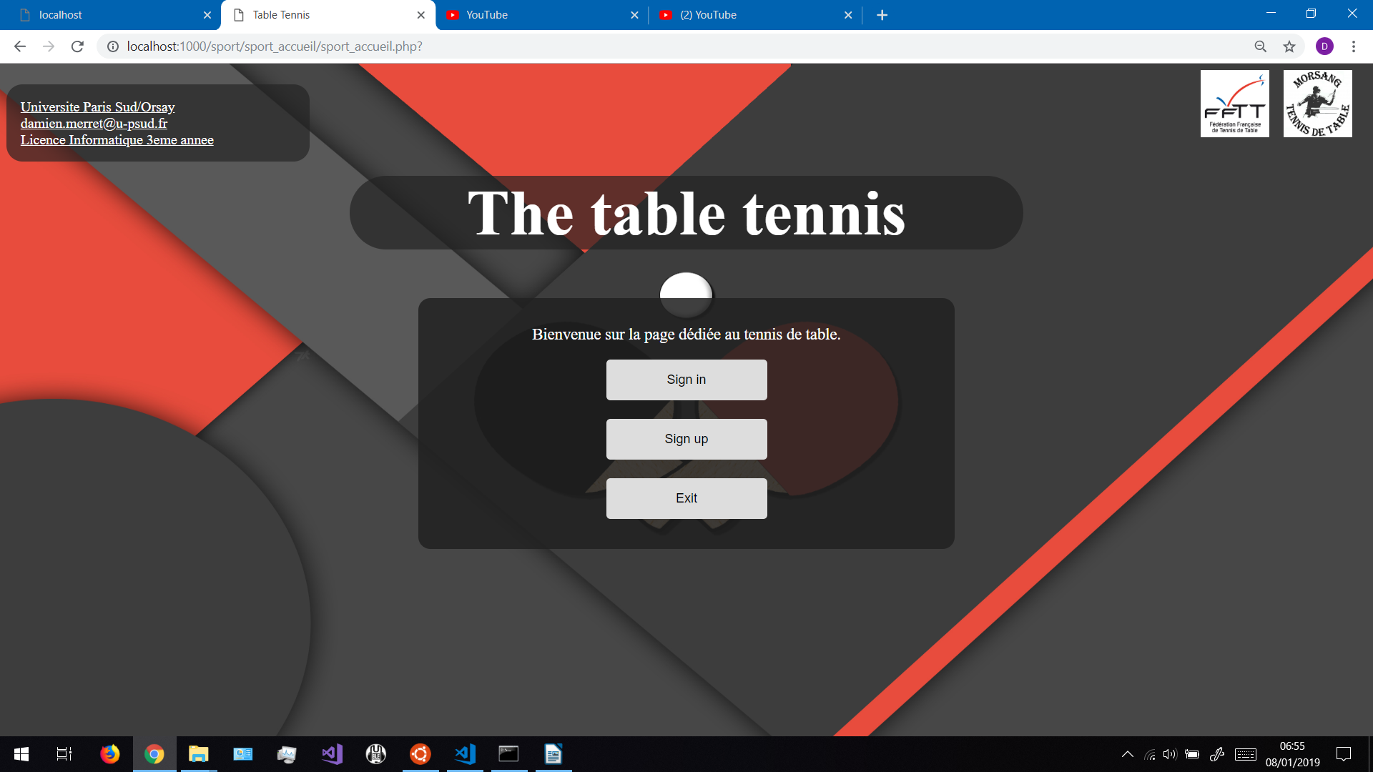
Sur la page d’accueil les boutons sign_in et sign_up se modifient dynamiquement avec javascript ce qui permet de ne jamais avoir à recharger la page. Si l’on veut se connecter, il faut rentrer un pseudo et un password qui vont etre envoyés à un fichier php. Ce fichier va aller récupérer le contenu du fichier json contenant l’ensemble des comptes (pseudos, password) et va ainsi pouvoir vérifier si les informations entrées par l’utilisateur correspondent bien à un couple existant. Si c’est le cas le fichier php redirigera vers la page des enregistrements en démarrant une session, sinon, il redirigera vers la page principale en indicant une erreur.

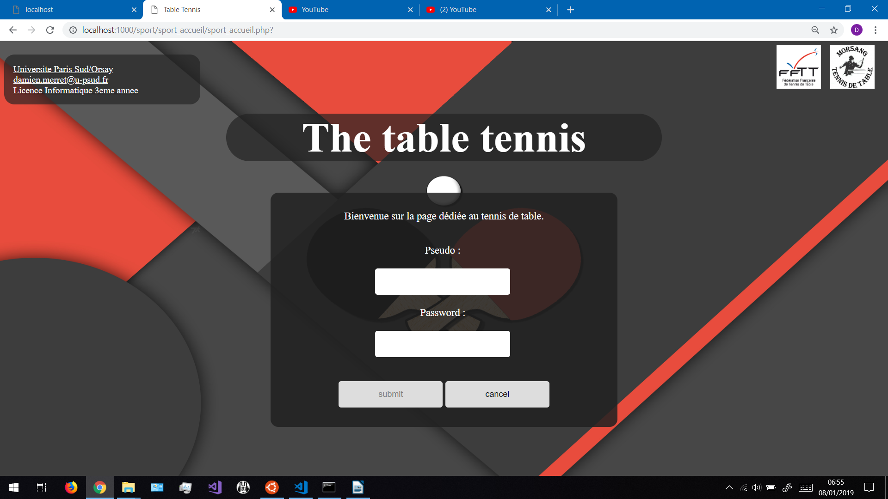
Lorsqu’on veut créer un compte, on va utiliser javascript pour bloquer le bouton de création tant que l’utilisateur n’a pas entré un pseudo et un password valides. Pour le pseudo chaque fois que l’utilisateur va appuyer sur une touche on va utiliser jQuerry et ajax afin de récupérer le contenu du fichier json contenant les comptes. On va ensuite vérifier avec javascipt que le pseudo entré n’existe pas déjà. S’il existe on va laisser bloquer le bouton de création de compte sinon, il faudra que le password soit valide également (différent de « vide » vérifié avec javascript également). Si les deux condition sont remplies, on libère le bouton. Quand l’utilisateur accepte, le pseudo et le password sont envoyés (par le biai du formulaire) à un fichier php chargé d’ajouter le nouveau compte dans le fichier json des comptes, de créer un repertoire personnel à l’utilisateur, et de le connecter en le redirigeant sur la page des enregistrements après avoir créé sa session.

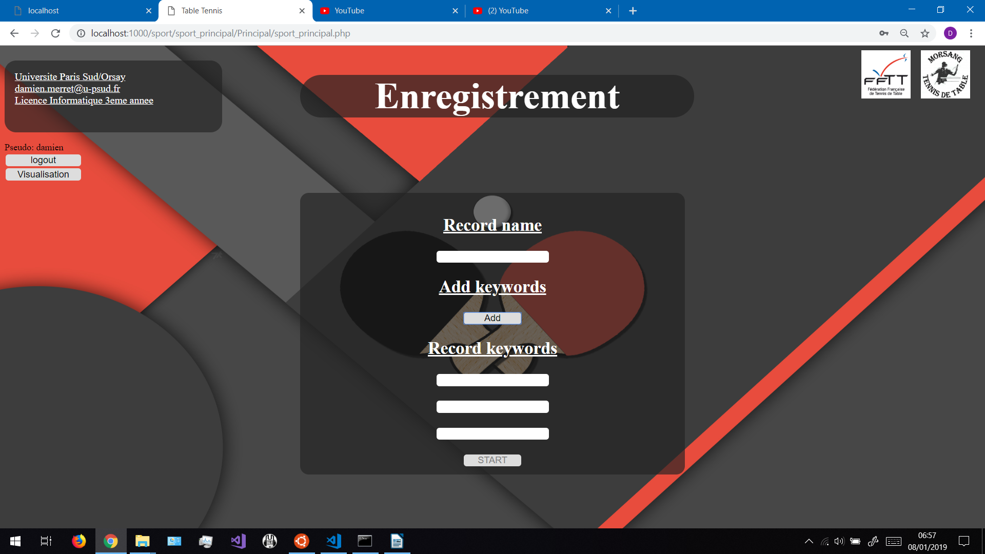

Sur la page des enregistrement, l’utilisateur doit entrer un nom pour le geste et un ou plusieurs keywords. On va commencer par désactiver le bouton d’enregistrement tant que des conditions n’ont pas étaient remplis comme pour la page précédente. Chaque fois que l’utilisateur appuira sur une des touches de son clavier on va aller récupérer le contenu du fichier personnel avec les technologies ajax et jQuerry et on va comparer le nom entré avec le nom des autres gestes. Si le nom entré n’existe pas parmi les autres gestes et qu’il n’est pas vide, on active le bouton avec javascript. Dans le cas contraire, le bouton reste bloqué. Ensuite l’utilisateur est libre entrer ou non des keywords. Il n’a qu’un champ de disponible mais il peut en faire apparaître jusqu’à 2 autres (limite fixée) de façon dynamique avec javascript. Il peut choisir d’écrire dans n’importe lequel il n’y aura pas de changement.

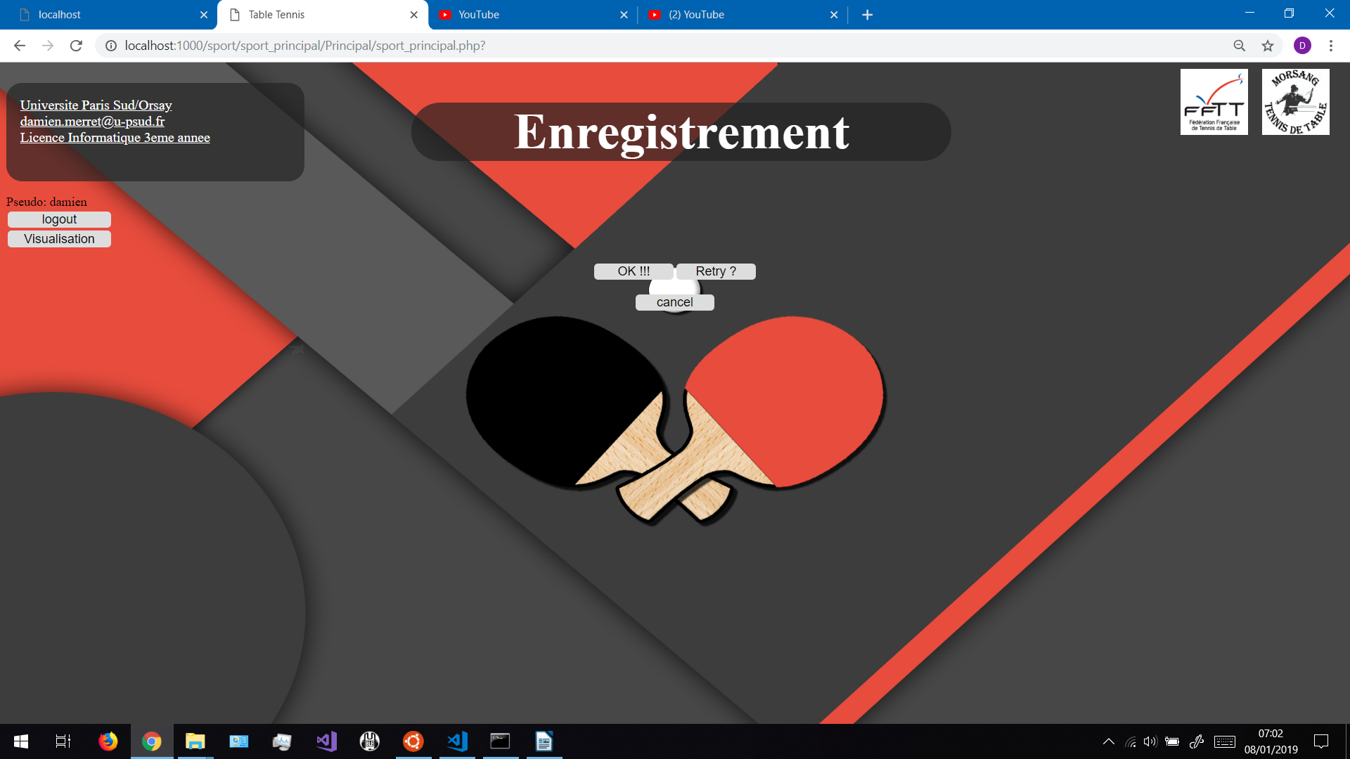
Lorsqu’il déclenche l’enregistrement, l’application va attendre 1 seconde pour laisser le temps à l’utilisateur de se positionner puis le téléphone va vibrer et commencer à collecter les données des capteurs. A ce moment la fenetre d’enregistrement sera remplacée par un bouton STOP de façon dynamique pour empécher l’utilisateur de réappuyer sur le bouton start. Au bout de 3 secondes (limite fixée) l’enregistrement va s’arréter et encore une fois, trois nouveau bouton vont apparaître de façon dynamique. L’utilisateur pourra annuler l’enregistrement et revenir sur la page d’enregistrement, réessayer l’enregistrement si le dernier ne lui a pas convenu, ou accepter et sauvegarder le mouvement. Dans cette dernière possibilité, on va créer un objet json contenant le nom du mouvement, sa date, les keywords et les données d’orientation et d’accélération, puis on va faire appel à jQuerry pour mettre l’objet créé dans un POST. Un fichier php va par la suite ajouter ce mouvement aux autres et replacer le tout dans le fichier json de l’utilisateur.
Une fois le mouvement enregistré, on est redirigé sur la page de visualisation.

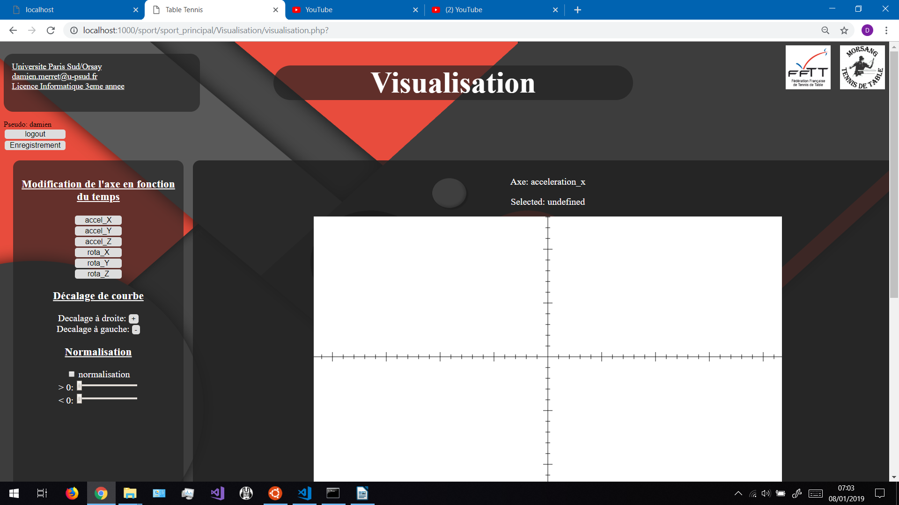

Enfin pour la page de visualisation, on va utiliser php pour récupérer le nom de tous les utilisateurs dans les fichier json personnel de tous le monde, et on va se servir de ajax et jquery pour créer un objet json contenant toutes les données de tous les gestes.
Une fois cet objet construit, on peux faire les fonctions de recherches avec javascript, où on va garder seulement les gestes qui satisfont la recherche (dates, pseudos, keywords). Et on va pouvoir selectionner les gestes que l’ont souhaite afficher dans le canvas. Le canvas est mobile et est munis d’un zoom pour pouvoir être plus libre quant à l’observation des courbes.
Des modifications peuvent être faites sur les courbes, comme des décalages sur la courbe selectionné ou de la normalisation. Tous ceci étant fait avec javascript.

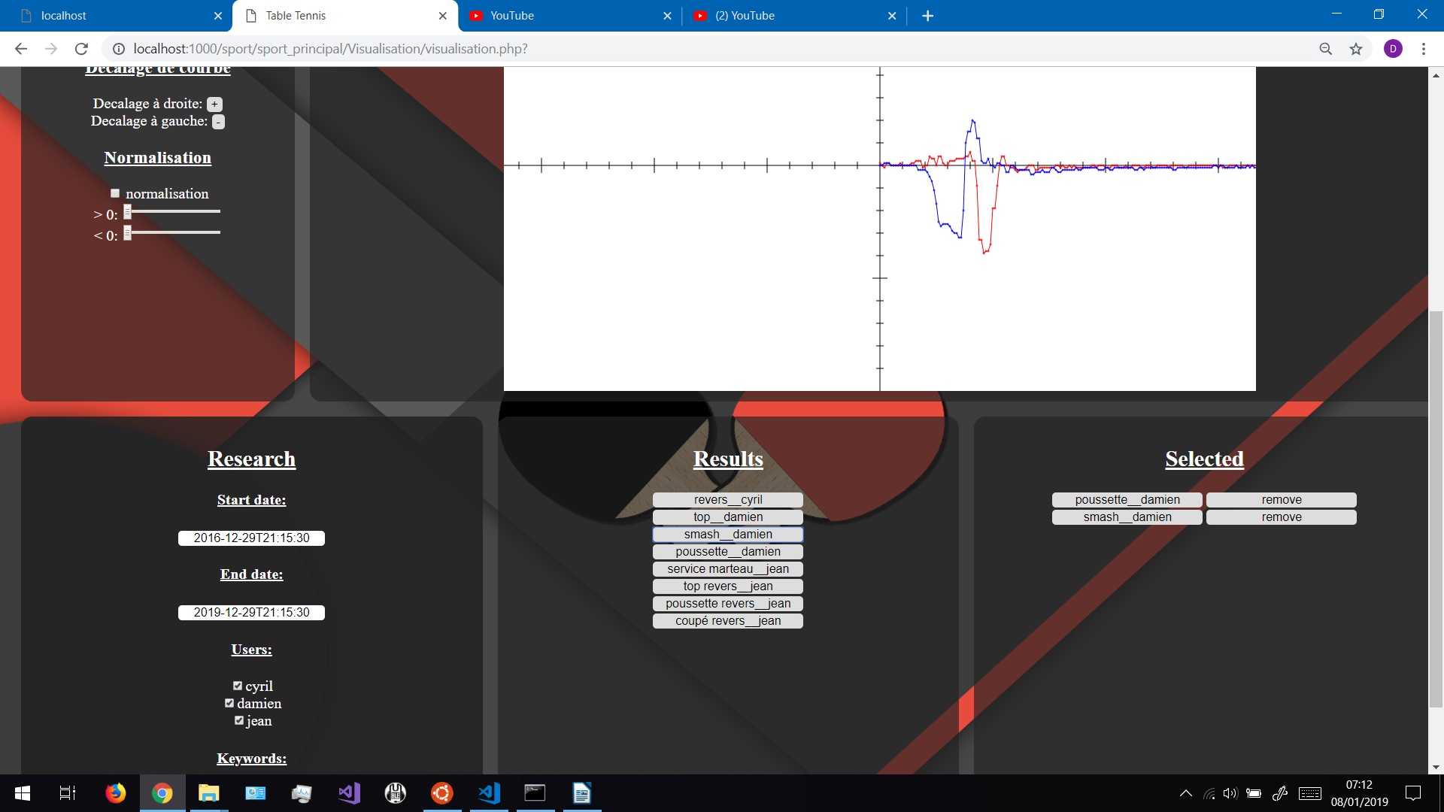
Pour ce qui est du css est de l’html, ils sont tous deux omniprésent. l’html pour les pages principale (enregistrement, accueil et visualisation) et le css pour ces mêmes pages.

